LAMP
Pour installer ocs-inventory il faut 2 postes, une VM debian et une VM windows client
On installe apache2 mariadb-server et php sur une nouvelle machine linux
Apache est le serveur web, mariadb le SGBD
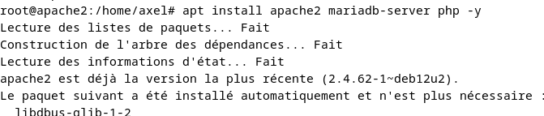
Puis on installe tous les modules complémentaires pour apache2 et php
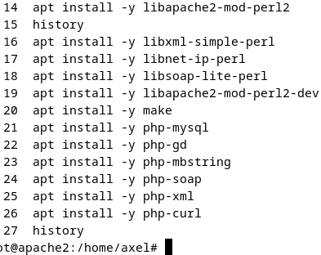
On installe ensuite les modules complémentaires PERL
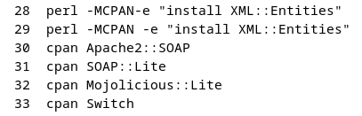
On fait ensuite un apt install wget puis wget du fichier décompressé de OCSNG-UNIX-SERVER-2.10.0 grâce à un tar, on accède au fichier, puis on le lance avec la commande ./setup.sh
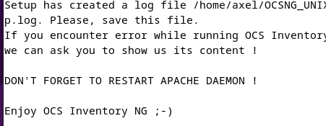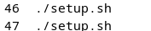
Ensuite on se connecte à mariaDB avec mysql –u root, on créé une nouvelle base de donnée puis un nouvel utilisateur à qui on attribue tout les droits
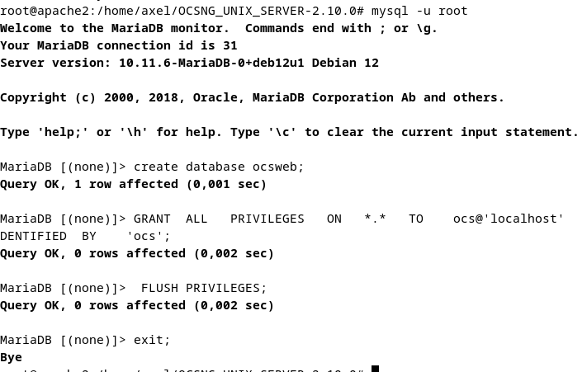
Ensuite on restart mariadb et apache2
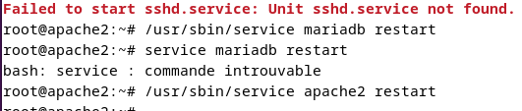
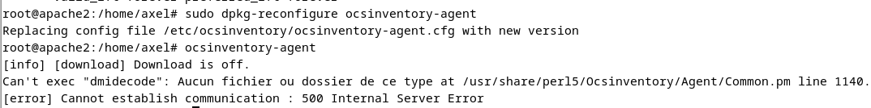
A l’aide de notre ip a, on va se connecter à la page ocsreports, puis on installe ocsinventory-agent avec la commande apt install ocsinventory-agent
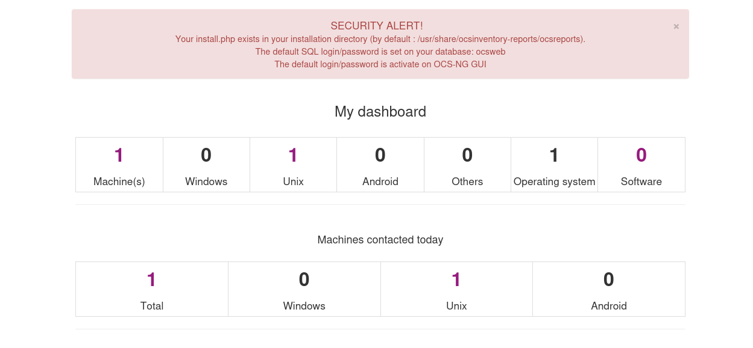
On va ensuite créer une bade de donnée pour GLPI, avec show databases on voit bien que la BDD a été créée, puis on créé l’utilisateur glpiuser et lui donner les privilèges
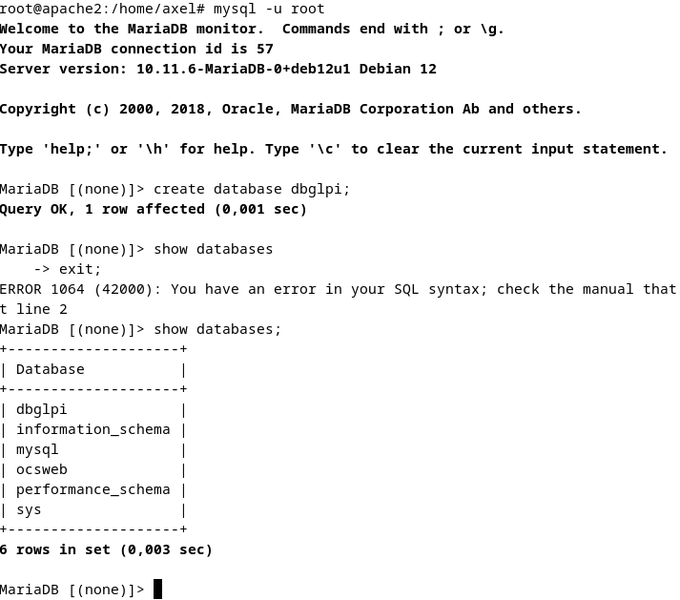
On télécharge maintenant la dernière version de glpi, que l’on décompresse, on change son propriétaire en www-data (qui est le serveur apache) puis on restart apache2
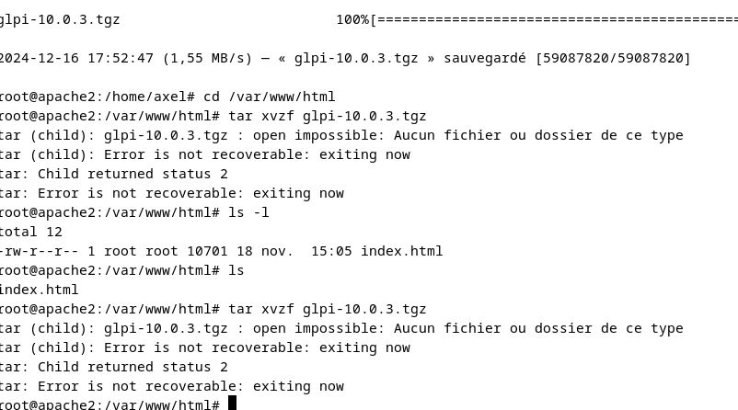
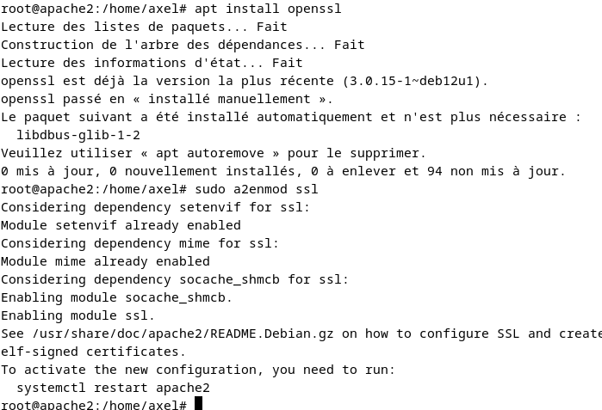
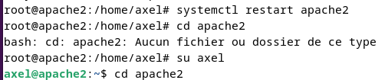
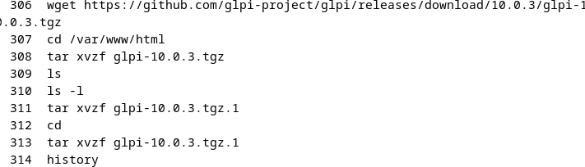
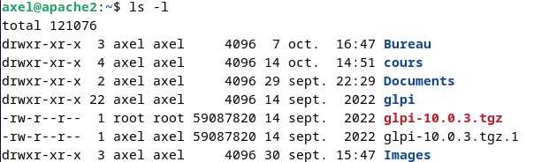
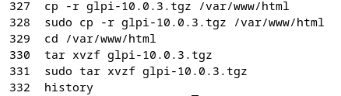
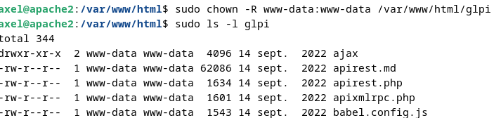
Ensuite on installe tout les paquets nécessaires au fonctionnement de GLPI, puis on restart apache à nouveau

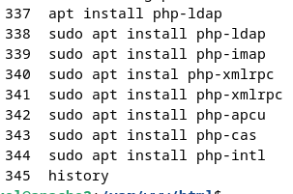
Ensuite pour synchroniser GLPI OCS on se place dans le répertoire plugins de GLPI, on télécharge le plugin puis on le décompresse
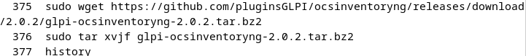
Ensuite on se rend à l’interface web de GLPI pour voir l’ensemble des machines qui ont été importées (2 doivent être présentes)

